**Verantwoordingsdocument Novi Medewerker van de Maand app**

Dit is het verantwoordingsdocument van de Medewerker vd maand app.   
Regelcodenummers kunnen minimaal afwijken  
Het verantwoordingsdocument bestaat uit de volgende kopjes:

* Applicatie-Setup
* Dependencies
* Geïmplementeerde Requirements

Geschreven door: Esther Adjei Mensah

**Applicatie Setup**

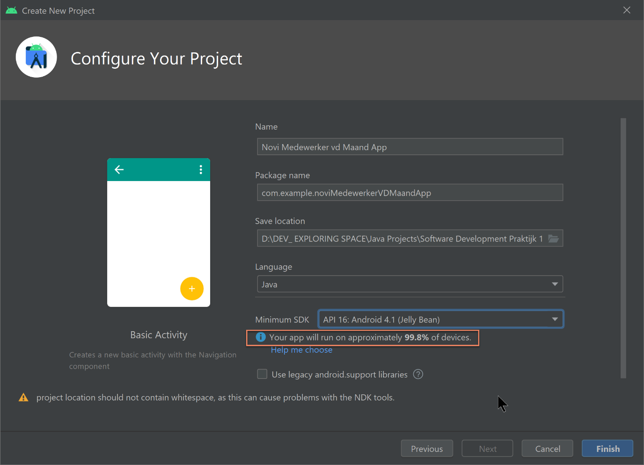

Bij aanmaak van applicatie is het **minimumSDK van API 16 gebruikt**.

Deze is **later toch geüpdatet naar API 18** i.v.m. comptabiliteit

**Dependencies**

**build.gradle regelcode 6, 16-20**

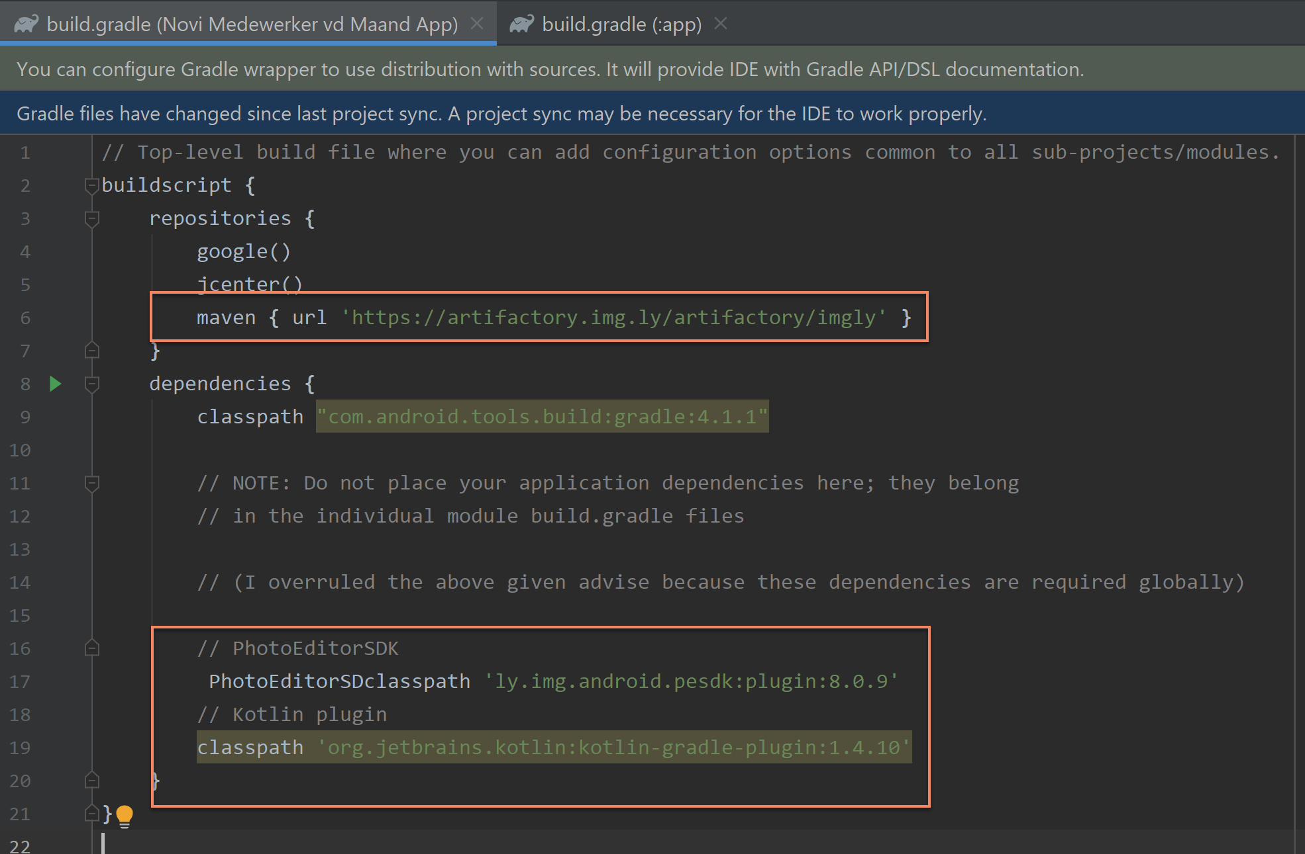

Aan de hoofd Gradle-file zijn deze dependencies handmatig toegevoegd.  
Zorg dat de meest recente versie van de PhotoEditorSDclasspath gebruikt wordt.  
Deze is hier te vinden: <https://github.com/imgly/pesdk-android-demo/releases>

Later in het proces is het [DSPhotoEditorSDK](https://www.dsphotoeditor.com/android) gebruikt

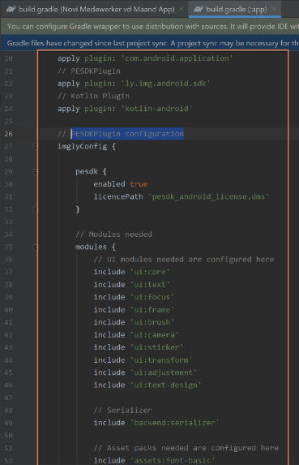

**app/build.gradle (app) regelcode 19-57**

Dit zijn de plugins en configuraties die handmatig aan het project zijn toegevoegd.

Belangrijk is om de Gradle-file na elke verandering te “syncen”

**Frontend**

**main/res/layout/activity_main.xml r. 1-62 + main/res/layout/result_main.xml r. 1-35**

Dit zijn voorbeelden van de frontend. Voor de frontend is xml gebruilkt. De V in MVC.

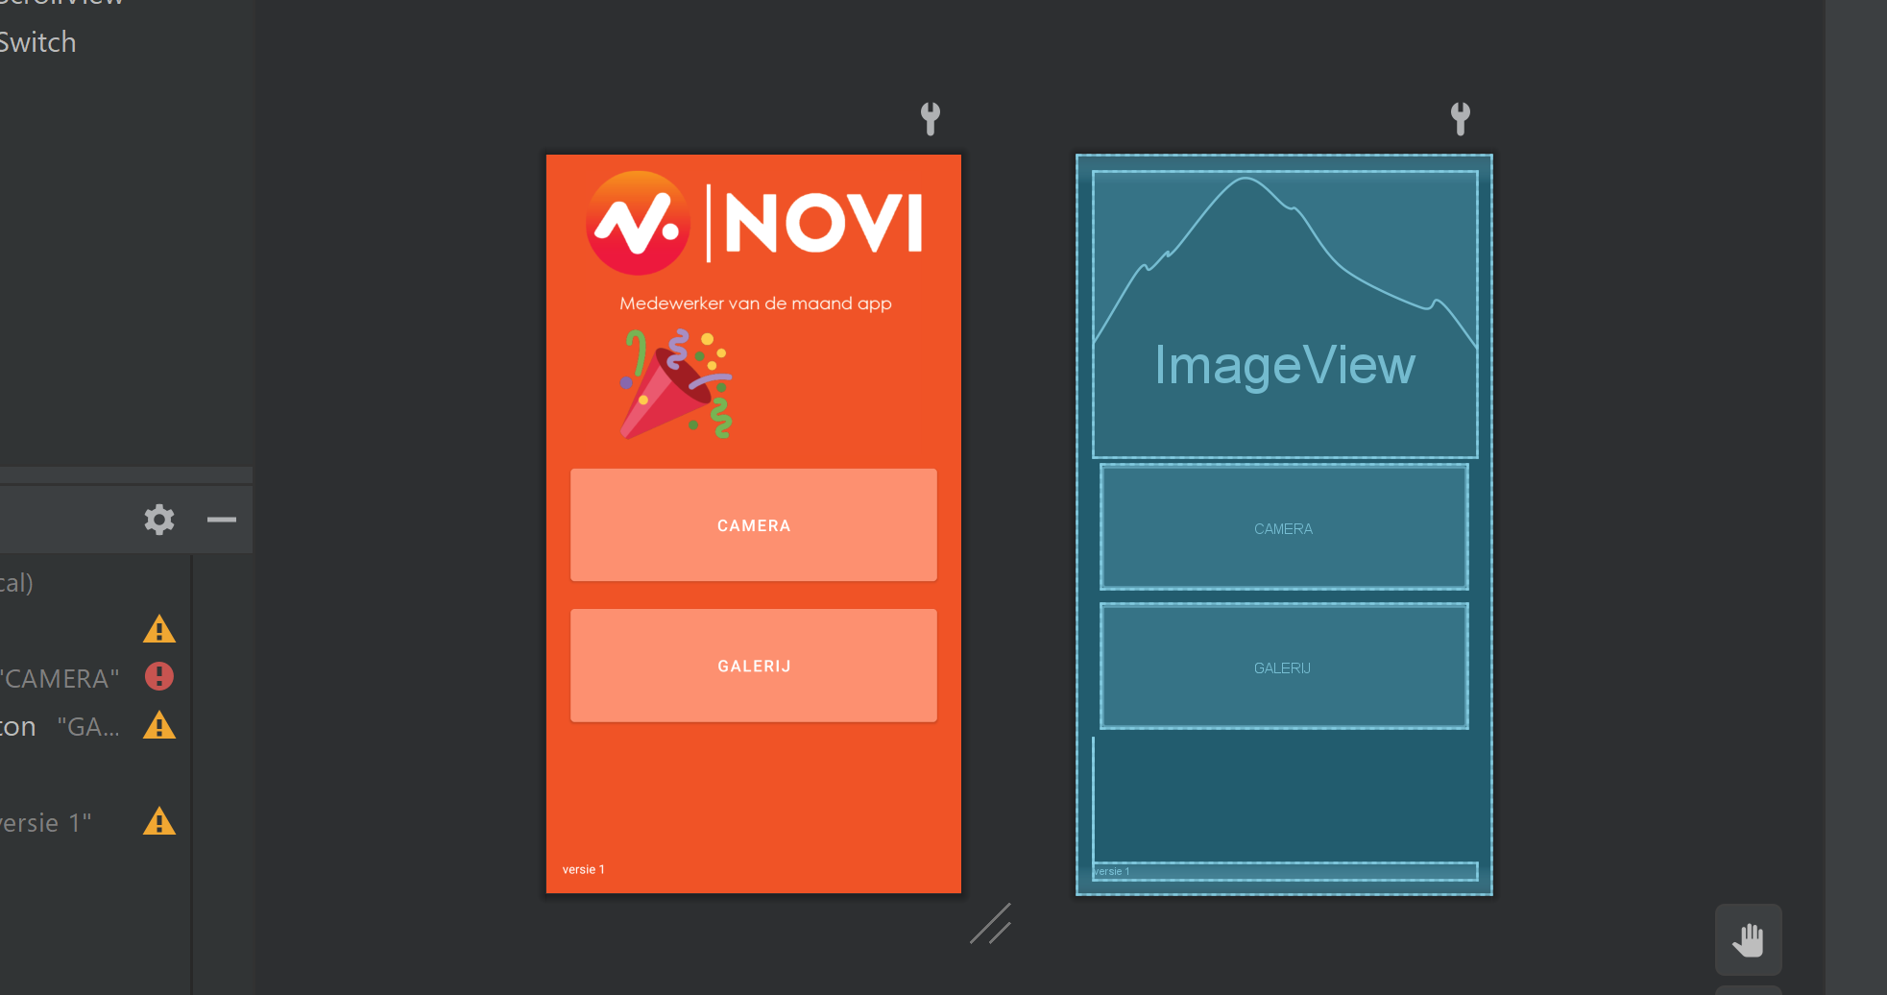

(Voorpagina)

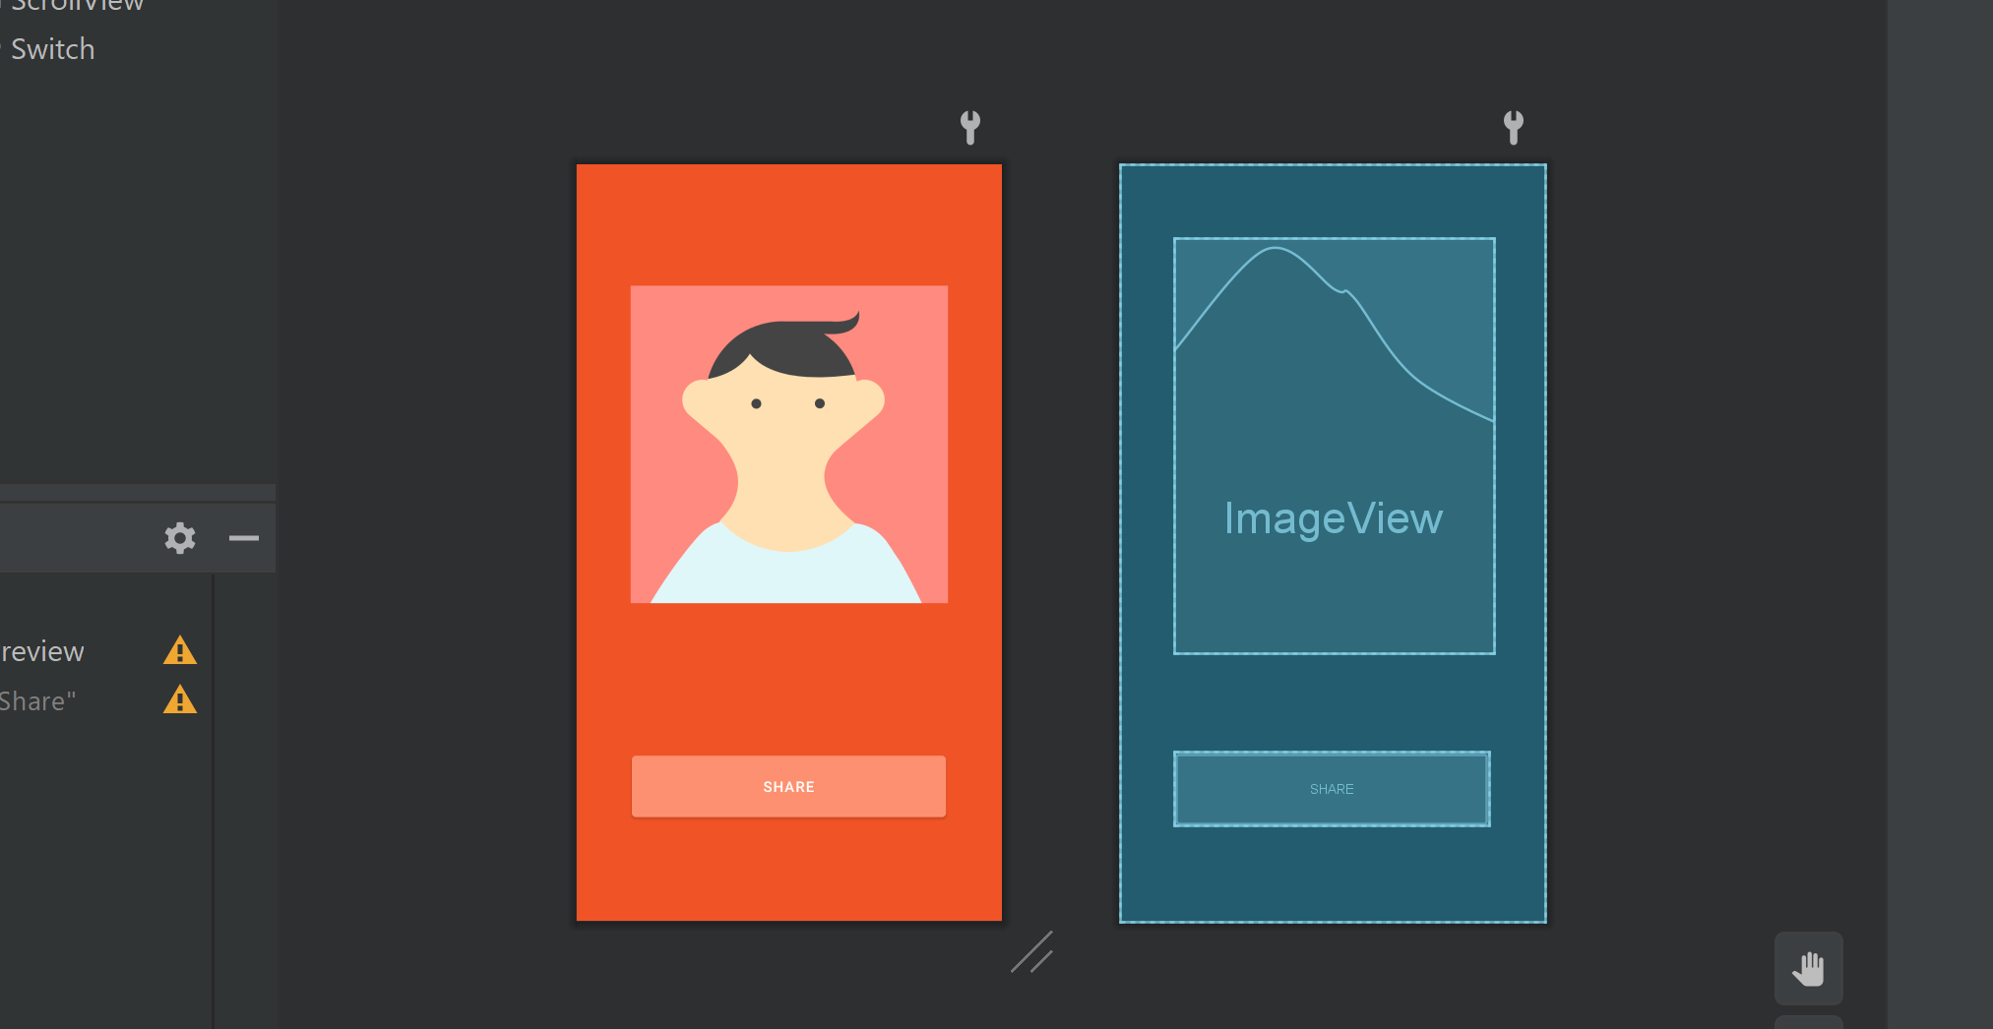

(Deelpagina)

**Geïmplementeerde Requirements (&verwijzing naar code)**Onder deze kop behandel ik de toetscriteria:

1. Applicatie compileert foutloos

2. Applicatie bestaat uit minimaal 6 domeinclasses en 1 controllerclass

3. Alle requirements zijn correct geimplementeerd

**1. Applicatie compileert foutloos**

(Geen coderegel/alle coderegels) Een videodemonstratie & de werkende APK bevinden zich in de hoofdmap.

**2. Applicatie bestaat uit minimaal 6 domeinclasses en 1 controllerclass**

(**com.esther.noviMedewerkerMaandApp.MainActivity r.1-115**)  
(**com.esther.noviMedewerkerMaandApp.ResultActivity r.1-47**)  
De applicatie bestaat uit minimaal 1 domeinclass en 1 controllerclass. Verder is de MVC modelook toegepast met als view de xml.

**3. Alle requirements zijn correct geimplementeerd**

De enige onvoldane requirement is: Het automatisch kunnen toevoegen van de tekst: “Medewerker van maand ‘Februari’ ”. Als workaround moet de tekst zelf getypt worden maar functionalitet voor het plaatsen van een tekst is aanwezig.